PROBLEMI DI CONDUCIBILITA’ TERMICA
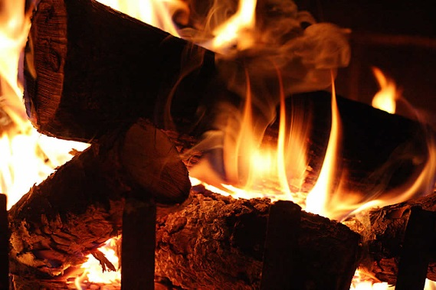

- Casa tua ha una temperatura di 20°C, mentre all’esterno c’è una temperatura di 7°C. Hai una finestra di forma rettangolare, di dimensioni 1,8mx1,5m. Quanto calore passa in un’ora dall’interno all’esterno se è fatta da una singola lastra di vetro spessa 2cm? Considera K_{VETRO} = 0,18 cal/(m⋅K⋅s). [Q=1.137.240cal = 1.137,24Kcal]
E se invece è composta da due lastre di vetro con all’interno uno spessore di 15mm pieno d’aria? In questo caso, trascura il vetro e considera solo lo spessore d’aria. [Q=50.544cal = 50,544Kcal]

- Adesso vuoi progettare una finestra di area 200dm² che perda 20.000cal/h quando l’escursione termica (cioè la differenza di temperatura) fra interno-esterno è 20°C usando un vetro di spessore di 50mm. Quale deve essere la conducibilità del vetro? [K_{VETRO} = 0,00694 cal/(m⋅K⋅s)] E’ possibile avere un simile vetro? [No, perché…]

- Adesso vuoi progettare una finestra di area 2m² che trasmetta il calore con una potenza calorica di 280cal/s quando l’escursione termica (cioè la differenza di temperatura) fra interno-esterno è 20°C usando un vetro di spessore di 5mm. Quale deve essere la conducibilità del vetro? [Kvetro = 0,035 cal/(m⋅K⋅s)]
Quanto calore emetterebbe verso l’esterno per irraggiamento la finestra di cui sopra se la sua temperatura fosse 25°C e il coef. di emissività del vetro fosse e=0,92? [Q=709.249 cal]

